**CURRICULUM VITAE**

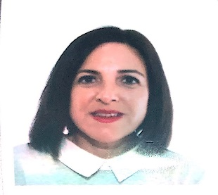

**DATOS PERSONALES**

Nombre **María de África Castillón García.**

D.N.I. 45093467 N

F. Nacimiento 9 de marzo de 1976.

Domicilio C/ Venecia 3. San Juan de Aznalfarache, 41920 Sevilla.

Teléfono **690875522**

Carné de conducir. Vehículo propio

**FORMACIÓN**

* Bachillerato.

**Formación complementaria**

* Curso Cajera. 300 horas.
* **Informática.**
* Paquete OFFICE.
* Programa GESDEN. (Gestión administrativa).
* Curso Telemarketing INDRA ( 60 horas).

**EXPERIENCIA PROFESIONAL**

**Más de 20 Años de experiencia en puestos de atención al público trato con el cliente y gestión básica administrativa.**

* **Administrativa/ recepcionista.**

**Tareas:**

Recepcionista y atención al cliente/ paciente; gestión de agenda; facturación, control y arqueo de caja; control de stocks y trato con proveedores. Supervisión de las instalaciones, responsable del buen estado y uso de las mismas.

**Empresas.**

* Clínica de Pediatría Dr. Pedro Román de Paul Sánchez. 18 años.
* Clínica Dental AVANTDENT. 1 año. ( asesora dental en primeras visitas).
* Clínica Dental VIVANTA 2018/2019.
* Clínica de Cirugía estética Dorsia desde Abril 2019 hasta Junio 2019.
* Clínica Dental La Barqueta el mes de Septiembre 2019.